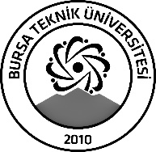 | BURSA TEKNİK ÜNİVERSİTESİ  LİSANSÜSTÜ EĞİTİM ENSTİTÜSÜ
ÖĞRENCİ BİLGİLERİ
Adı- Soyadı |  | Selim UZUN
Anabilim Dalı |  | İşletme
Danışmanı |  | Doç.Dr.Abdullah OĞRAK
SEMİNER BİLGİLERİ
Seminer Adı |  | İşletmeler Açısından Piyasadan Çekilme: Bir Örnek
Seminer Tarihi |  | 31/01/2024
Seminer Yeri |  | B Blok 255 nolu Ofis | Saat: 10:30
Online Toplantı Bilgileri
Açıklamalar:

- Bu form doldurularak seminer tarihinden en az 3 gün önce enstitu@btu.edu.tr adresine e-mail ile gönderilecektir.

